Le chapiteau du cirque
???
mor

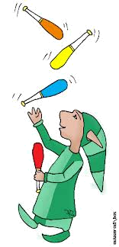
vor
ril

nir

fro

cho

rif
is
flo

Le chapiteau du cirque
vyr
???

val
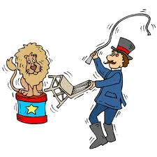
myl

chy
rur

sal
fy

fly
fra

mal
mé

fé

???

raf
vé

fré

nor
as
ché

Le chapiteau du cirque

nul
vul

chu
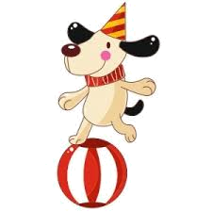
???

us

mur

flu
rar

muf
fru

Le chapiteau du cirque
nal
vil

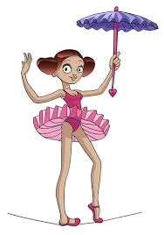
chir
???

laf
fla

fri

maf
ral
mar

Le chapiteau du cirque
mar
rar
mal
ral
myl
mor
mur
mé
ril
rur

maf
muf
raf
fla
fy
fro
fru
fé
rif
fra

fri
us
as
laf
fly
flo
flu
fré
is
sal

chir
chy
cho
chu
ché

nul
nor
nir
val
nal

vil
vyr
vor
vul
vé



- Matériel (pour 4 joueurs) :
jetons "cailloux" sur lesquels sont écrites des syllabes
2 jetons "cailloux noirs" et 3 jetons "cailloux multicolores"
5 chapiteaux sur le tour desquels se trouvent 10 espaces
5 artistes
1 sac en tissu
But du jeu : être le premier à avoir construit le mur d'enceinte de son chapiteau.
Mise en place : Chaque joueur dispose d'un artiste dans son chapiteau. Les cailloux sont regroupés dans un sac.
A tour de rôle, un joueur tire un jeton "caillou" et lit la syllabe et la montre à ses camarades afin de permettre la correction ou la validation. Tous les joueurs cherchent si la syllabe appartient à son chapiteau et la pose au bon endroit.
S'il tire un "caillou noir" (j'y ai dessiné un smiley mécontent), il y a une pénalité à définir (par ex : rendre tous ses jetons, ou un nombre défini).
S'il tire un "caillou multicolore", il le pose sur le ???? .
Le petit + du jeu : on peut le faire évoluer pendant quelques semaines en ajoutant les nouvelles syllabes déchiffrables au fur et à mesure

